به نام خدا
در این پروژه سعی شده تا یک شبکه 14 شینه IEEE با افزودن تعداد سه عدد از ادوات FACTs به سیستم در حالت ماندگار شبیه سازی شود. ادوات به کار رفته عبارتند از HFC بین شین 2 و 4، PST بین شین 2 و 5 و UPFC بین شین 6 و 13.
در زیر نمودار سیستم 14 شینه مورد مطالعه دیده میشود.
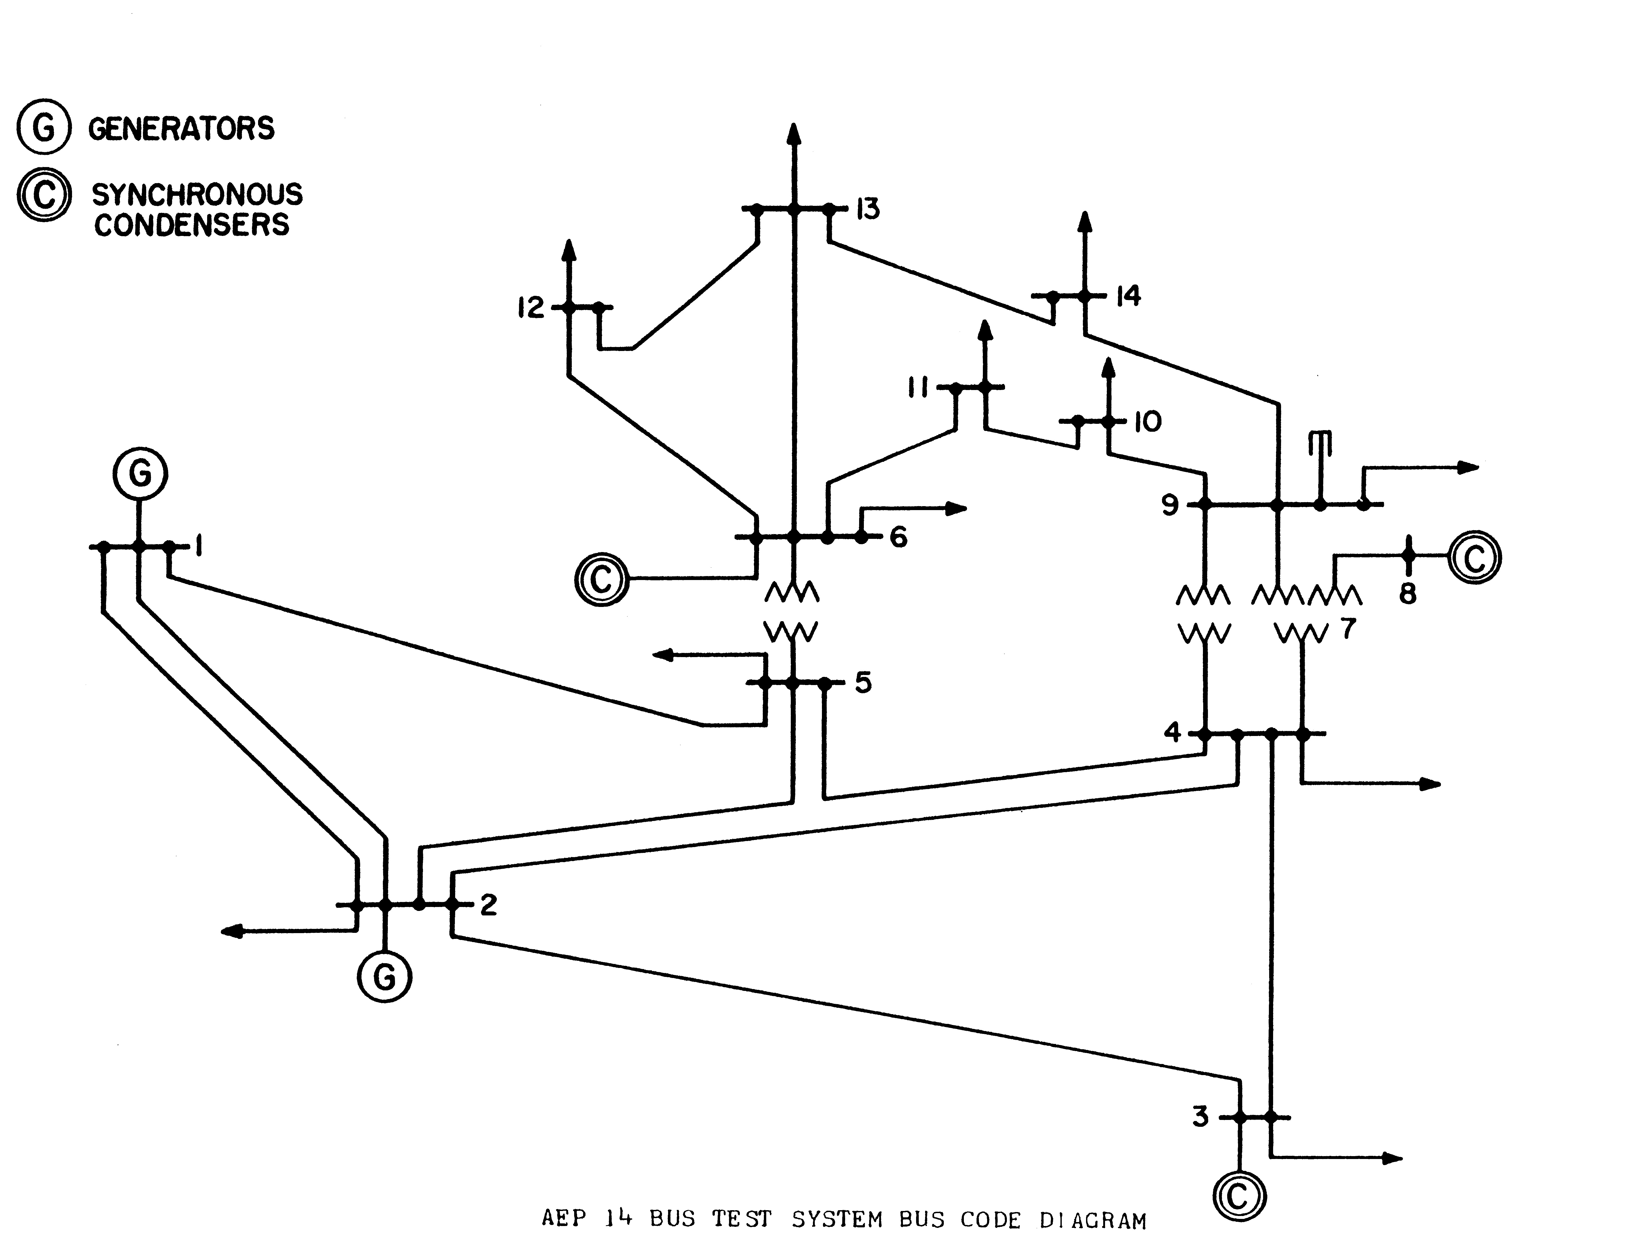
نتایج حاصل از پخش بار بهینه با هدف حداقل شدن هزینه بهرهبرداری در ادامه آمدهاند.
در تمام نتایج، مقصود از ini ، شرایط اولیه است که در کدهای پیشرفته تر تأثیر مقادیر آن بیشتر به چشم میآید.
اندازه ولتاژ شین های مختلف را در زیر مشاهده مینمایید.
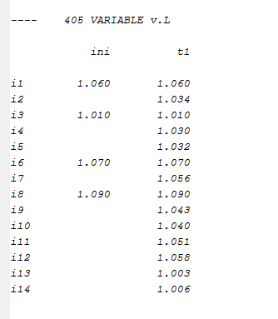
ذکر این نکته ضروری است که شینهای 1 و 2 دارای ژنراتور بوده و شین 1 نیز به عنوان اسلک در نظر گرفته شده است. همچنین شینهای 3، 6 و 8 نیز دارای کندانسور سنکرون میباشند.
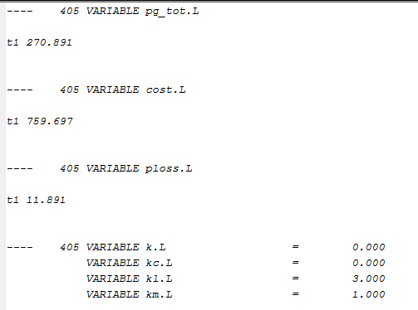
در شکل فوق مجموع تولید ژنراتورها، هزینه تولید، تلفات و ضرایب عدد صحیح مربوط به ادوات FACTs مشاهده میشوند.
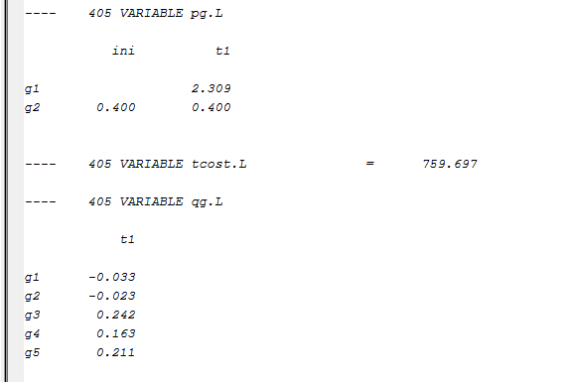
در شکل فوق تولید ژنراتورها، هزینه کل و توان راکتیو تولیدی ژنراتورها و کندانسورها به صورت پریونیت در مبنای 100MVA داده شدهاند.
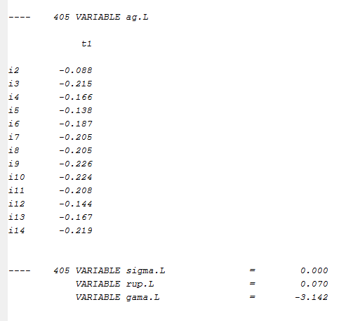
ag.l زاویه ولتاژ شین ها و sigma,rup,gama سایر متغیرهای ادوات FACTs هستند.
البته rup در فرمول های UPFC ، همان r میباشد.
توان اکتیو و راکتیو تزریقی ادوات، در ادامه نشان داده شده است.
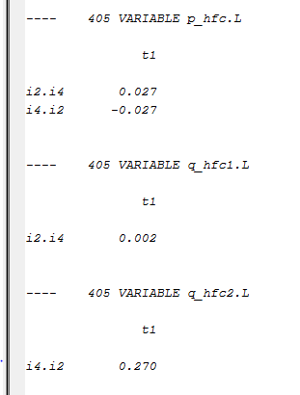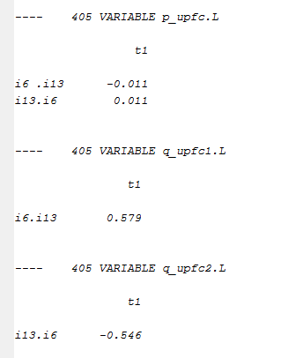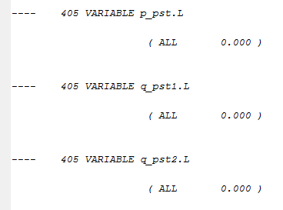
مدل HFC و روابط آن:
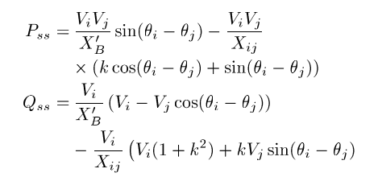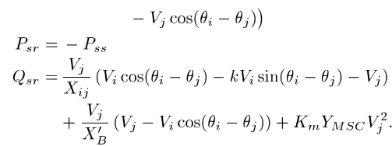
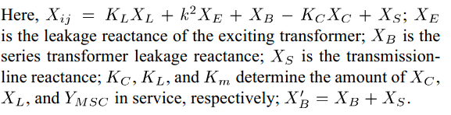
مدل PST و روابط آن:
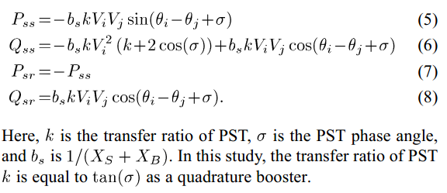
مدل UPFC و روابط آن:
